**SURAT TUGAS**

Nomor : ${nomorSurat}

|  |  |  |
| --- | --- | --- |
| ${dasar} | ${n}. | ${uraian_dasar} |

**MENUGASKAN :**

|  |  |  |  |
| --- | --- | --- | --- |
| ${kepada} | ${i}. | ${NAMA_PEGAWAI} | ${NAMA_TUGAS} |

${isiSPT}

Kepada pihak-pihak yang bersangkutan diminta kesediaannya untuk memberikan bantuan serta keterangan-keterangan yang diperlukan guna kelancaran dalam penyelesaian tugas yang dimaksud.

Sidoarjo, ${tanggal}

**INSPEKTUR KABUPATEN SIDOARJO**

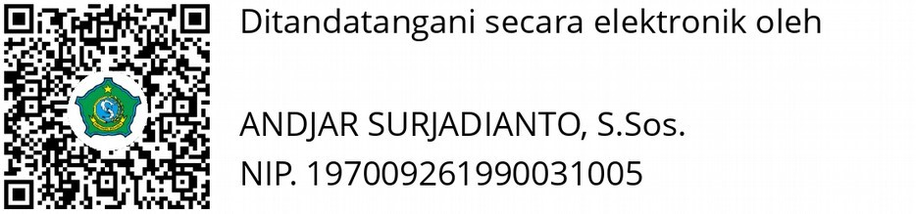

**ANDJAR SURJADIANTO, S.Sos.**

Pembina Utama Muda

NIP.197009261990031005